교제와 나눔

ㆍ감사제목 나눔: 예배 후에, 서로 세 가지 감사제목(나를 향한 감사, 가정과 교회를 향한 감사, 나라와 세상을 향한 감사)을 나누시기 바랍니다.
ㆍ다음 주일은 다시 교회당 예배를 계속합니다.
ㆍBible12 제11강-사도행전: 목요일 20시 온라인
ㆍ교회구좌 변경: Ev. Presbyterianische Kirchengemeinde e.V.
Bank: Stadtsparkasse Düsseldorf
IBAN: DE61 3005 0110 1008 4019 01
ㆍ생일: 백능현, 김아영

** 함께 기도합시다 **
1)교회당 예배가 은혜롭고 안전하게 운영되게 하소서.
2)코로나19를 속히 잠잠케 하여 주소서.
3)감염된 이들을 고쳐 주시고, 방역 위해 수고하는 이들을 지켜 주소서.
4)스스로를 깊이 돌아보고, 삶의 변화가 일어나게 하소서.
5)서로를 향한 관심과 사랑으로 함께 이겨내게 하소서.

◆말씀일기 일정
일/고후7:2-16 월/고후8:1-15 화/고후8:16-24 수/고후9:1-15
목/고후10:1-18 금/고후11:1-15 토/고후11:16-33 일/고후12:1-13

◆114 운동-하루(1) 한번(1) 말씀일기 & 성경 (4)장 통독
(성경 200독 대행진: 180독)

◈ 예배위원 안내 ◈
 | 10월 4일 | 10월 11일 | 10월 18일 | 10월 25일
예배기도 | 한상철 | 정보현 | 석호선 | 안영희
말씀일기 | 박성희 | 김아영 | 전정혜 | 오경민
안내위원 | 예배부
헌금위원 | 한명일
애찬봉사
37-40호 2020년 10월 4일

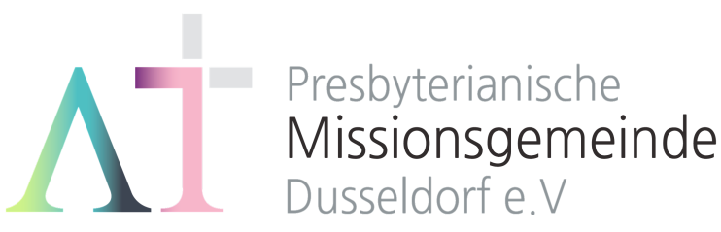
“너는 내 것이라” (사43:1)

주일예배: 15:00 Mutterhauskirche
유초등부예배: 15:00 Teestube
청소년부예배: 15:00 Teestube

토요기도회: 07:00 각 가정
선교성경아카데미(MBA):
누구나 원하는 시간과 장소에서

담임/ 손교훈 목사 Kyo-Hoon Sohn
☏ 02131-5249 186 HP. 0176-5779 1004
교육/ 김요한 목사 HP. 0176-5574 1290
교육/ 이영환 전도사 HP. 0163-143 2804
선교협력/ 이광열 목사 HP. 0157-7388 7498

1983년 5월8일 창립 뒤셀도르프선교교회
교회 홈페이지 duemission.de
교회주소Alte-Landstr. 179, 40489 Düsseldorf
추 수 감 사 주 일 예 배

오

인도: 손교훈 목사

※입례송/Eingangslied ......…… 왕이신 나의 하나님 …………..……  ※예배부름/Eingangsgebet ........………………………………………………........................... ……… | 다함께  인도자
※찬송/Gemeindelied ………...................... 66장 .................................... |  | 다함께
※신앙고백/Glaubensbekenntnis ………………………………………….................. |  | 다함께
성시교독/Wechselwort ……………….. 교독문106번 ……………................. |  | 다함께
찬송/Gemeindelied ……………………………. 559장 ………………….…………… |  | 다함께
기도/Gebet …… 이다솔/이윤석 어린이, 서연주 교우 ...........  말씀일기/Bibeltagebuch …………………………………………….............................  찬양/Chor …....…......…..….... 감사하는 성도여 ....…..…........…...… |  | 한상철 장로  박성희 집사  찬양대
성경봉독/Text zur Predigt ...………….. 빌1:3-6 …..…....……………..……… |  | 인 도 자
.설교/Predigt ..…………..….… 생각할 때마다 감사 ………….…..…. |  | 손교훈 목사
기도/Gebet …........………………………………………………....................................  찬송/Gemeindelied …....…..….. 날 구원하신 주 감사 ………….….…  봉헌/Kollekte ………… 봉헌송: 이유하 ‘Give Thanks’ …………… |  | 설교자  다 함 께  다 함 께
교제/Bekanntmachung …….......................................…………............. |  | 다함께
※주기도송/vaterunser…………………………………………………………………………… |  | 다함께
※축도/Segen ………………………………………………………………………...................... |  | 손교훈 목사

※ 표는 일어섭니다.

**교회 구좌**
Ev. Presbyterianische Kirchengemeinde e.V.
Bank: Stadtsparkasse Düsseldorf
IBAN: DE61 3005 0110 1008 4019 01

◆ 함께 부르는 찬양 ◆
